***ГУО « Лельчицкая районная гимназия»***

***Мартынович Мария Алексеевна***

***Лигостаева Татьяна Константиновна***

***Сценарий проведения внеклассного мероприятия по английскому языку в 3 классе***

***2019***

***Внеклассное мероприятие по английскому языку в 3 «Б» классе.***

***Тема: «Wonderful world of English language».***

*Форма проведения: игра-соревнование.*

 Цели игры:

     1. Развивать неподготовленную речь учащихся.

2.     Развивать креативные способности учащихся.

3.     Воспитывать интерес к изучению предмета.

4.     Обобщить страноведческие знания учащихся, полученные на уроках английского языка.

Образовательные задачи:

     1. В ходе творческой, самостоятельной, индивидуальной и групповой          работы с дидактическими материалами закрепить знания учащихся по изученным темам и расширить общий кругозор.

Развивающие задачи:

1.      Развивать умение работать в коллективе и принимать совместное решение;

2.      Развивать положительные личностные качества (ответственность, доброжелательность, чувство взаимопомощи).

3.      Развивать и тренировать внимание, память, мышление.

Воспитательные задачи:

1. Воспитывать уважение к культуре своей страны и стран изучаемого языка.

**Ход занятия**

**I. Introduction**

***Quiz-master:*** Good afternoon, children and our guests! I’m very glad to see you here. Now we shall organize a competition called ***«Wonderful world of English language».*** Four teams will take part in a game of the most quick-witted and the cleverest. It’s time to introduce yourselves.

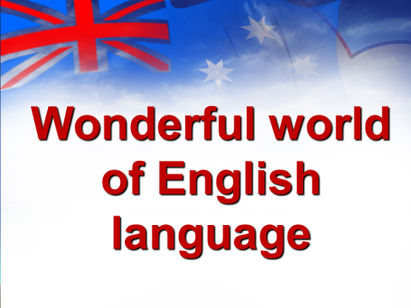

***Quiz-master:*** Today all of you have a good chance to improve your English during the game. As there is no computer in the classroom, I have invited a competent jury to count the points. The members of our jury are …

Now I’m going to teach you how to play this game. The game has 5 contests, they are:

1. The ABC Game
2. Magic 5
3. Parts and Holes
4. Polyglot
5. Your game

 Well, I wish you success. Be active, honest and helpful! Remember 5 steps to success:

**II.  The main part**

***Quiz-master:*** And now we come to the 1st contest of the game called “The ABC game”. Kids, you’ll get some letters from the English alphabet. You must put the letters in the right order, so as to get the name of the English-speaking country. You have 1 minute at your disposal. Each team can get 5 points.

(Карточки с буквами: 1. Е, N, G, L, A, N, D.,2. A, M, E, R, I, C, A).

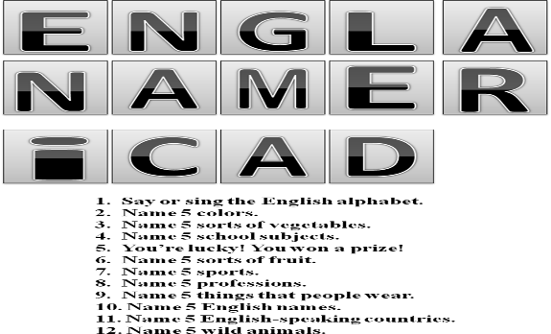

***Quiz-master:*** And now we come to the 2nd contest which is called “A magic 5”. Look at the square, each team will take turns in answering questions. You’ll choose any number. “ …”, it’s your turn to start.  Captains will have an opportunity to choose the number.

You can get 5 points for the right answer.

1.     Say or sing the English alphabet.

2.     Name 5 colors.

3.     Name 5 sorts of vegetables.

4.     Name 5 school subjects.

5.     You’re lucky! You won a prize!

6.     Name 5 sorts of fruit.

7.     Name 5 sports.

8.     Name 5 professions.

9.     Name 5 things that people wear.

10. Name 5 English names.

11. Name 5 English-speaking countries.

12. Name 5 wild animals.



***Quiz-master:*** The 3rd contest is called “Parts and wholes”. I need 1 pupil from each team. You should combine these parts so as to get a popular name. Who will be the first? You can get 1 point for each right answer.

1. Mickey                                      a) Claus

2. Mary                                          b) Duck

3. Robinson                                   c) Pooh

4. Peter                                          d) Mouse

5. Donald                                       e) Poppins

6. Winny-the- Pooh                       f) Crusoe

7. Santa                                          g) Pan

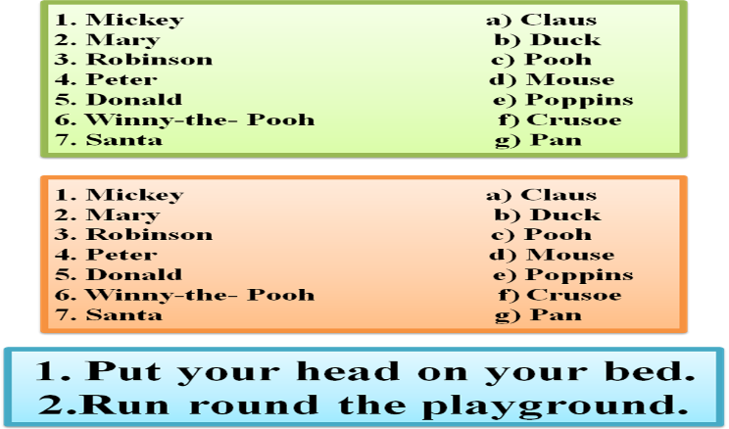

***Quiz-master:*** Our next contest is called “Polyglot”. Each team will get a list of words. You should write English and Kazakh variants of 5 words. You have 2 minutes are your disposal and can get 5 points for this assignment.

(Обе команды получают одинаковый набор слов, которые они должны написать на английском и казахском языках).

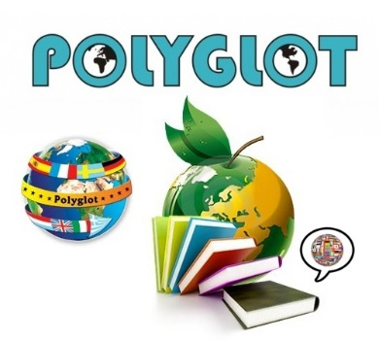

***Quiz-master:*** The following task is for the rest. I need 1 pupil from each team. You should read the tongue-twister as quickly as you can 3 times.

1.     Put your head on your bed.

2.     Run round the playground.

***Quiz-master:*** The 5th contest is called “Your game”. The themes are «Colours», «Translator», «Grammar». Every theme consists of 4 questions. Every question can bring you 10, 40, 70, 100 points. (Участники по очереди выбирают вопрос для себя, называятему и номер вопроса)

**III.  Reflection**